Práctico 5
Metodología de la investigación
26 de abril de 2024

Actividad 1

Repaso de teórico:
- ¿Qué entiende por variable?
- ¿Cómo se pueden clasificar las variables? Mencione ejemplos
- ¿Cómo se denomina el proceso de pasar de conceptos a variables? ¿Para qué es útil?
- ¿Qué son los indicadores y que nos permiten medir?
- ¿Qué es un índice?
- Identifique: variable, tipo de variable, unidad de análisis.

- Los estudiantes que estudian por clases online tienen mejor desempeño que los estudiantes que reciben clases presenciales.

- Las personas con mayor nivel educativo tienen menos riesgo de sufrir demencia.

- Los adolescentes que han recibido lecciones de educación sexual tienen menos riesgos de tener un embarazo no planificado que aquellos a los que no se les ha impartido.

- En América Latina, la oferta de puestos de trabajo en el sector construcción es mucho mayor para los hombres que para las mujeres

Actividad 2
(retomamos actividad de práctico anterior)

Considerando las hipótesis que se presentan a continuación señale:
a) qué variables se encuentran presentes
b) qué nivel de medición tiene cada variable
d) qué indicadores utilizaría para cada variable
e) qué categorías incluiría en cada variable.

- La tasa de fecundidad femenina depende de las pautas culturales adoptadas, que a su vez vienen influidas por el nivel de estudios alcanzado.

2) El consumo de legumbres incide en el estado de salud de los individuos, aunque de distinta forma según la disposición genética.

3) En las culturas islámicas, el sexo de las personas determina el uso o no del velo para taparse la cara.

4) La mayor tasa de fecundidad femenina se da en el tramo etario comprendido entre los 22 y 26 años de edad, salvo cuando las mujeres presentan estudios terciarios.

5) El aumento de la pobreza y la desocupación generan un aumento del gasto público destinado a las políticas sociales.

Actividad 3
Tipos de variables
Estudia el siguiente cuadro y tómalo como referencia:
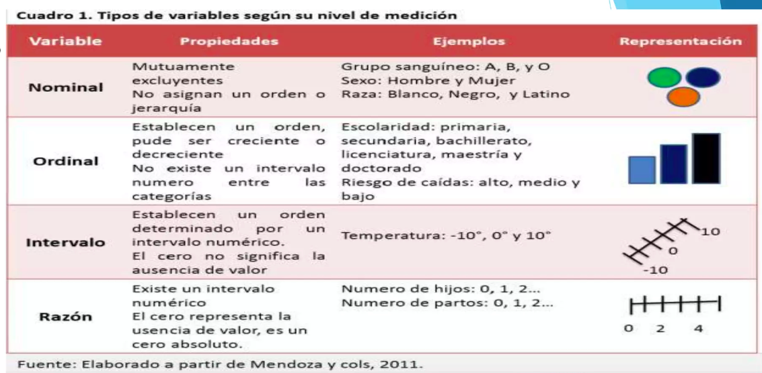
Ahora lee las siguientes preguntas y completa la tabla que sigue tomando en cuenta tu cuadro de referencia.
- ¿Qué edad tienes?
- ¿Fumas? a) si b) no
- ¿Te resulta difícil controlar este estado de constante preocupación? a) si b) no
- Te resulta difícil relajarte: a) nunca, b) varios días, c) más de la mitad de los días, d) casi todos los días
- ¿Cuántas horas trabajas a la semana?
Variable | Dato | Tipo de variable (nominal, ordinal, intervalo o razón)
1) edad | cuantitativo | razón

